**MockServer就相当于是模拟一个后端请求，然后返回相应的结果。假如有一个需求，需要拿取到动态数据生成下拉菜单，但后台接口没有开发好，此时就可以采用MockServer，模拟好一个请求和返回结果，然后开启MockServer，前端去访问这个MockServer中模拟接口的地址就是了。实际上开发中，推荐使用Rap2，因为不用自己去造数据，Rap2只需要定义一些规则就可以每次生成不一样的数据了。**

**创建能运行的请求和返回结果：**

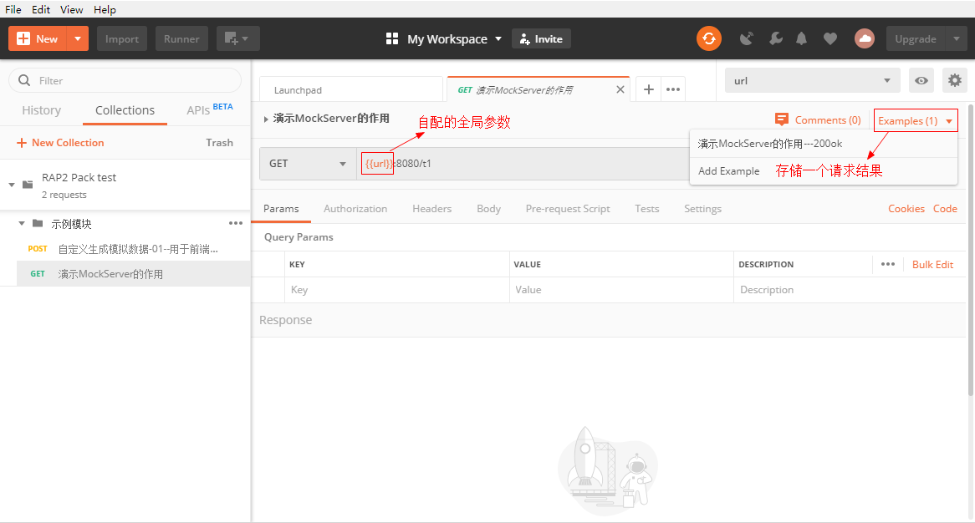

**创建一个MockServer：**

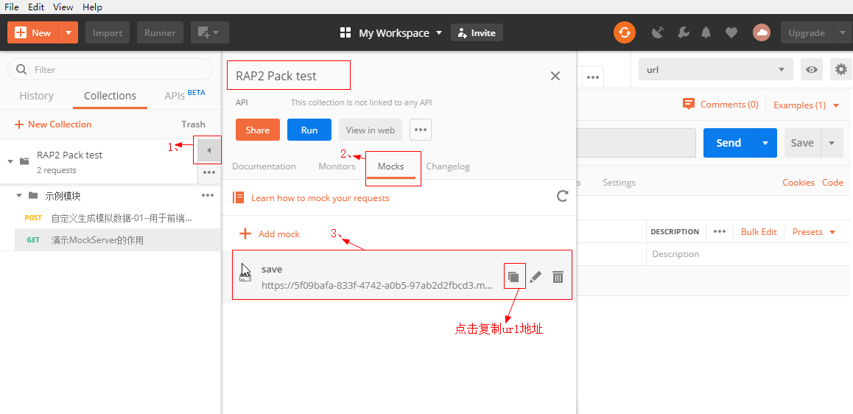

**使用MockServer地址来跑之前的请求：**

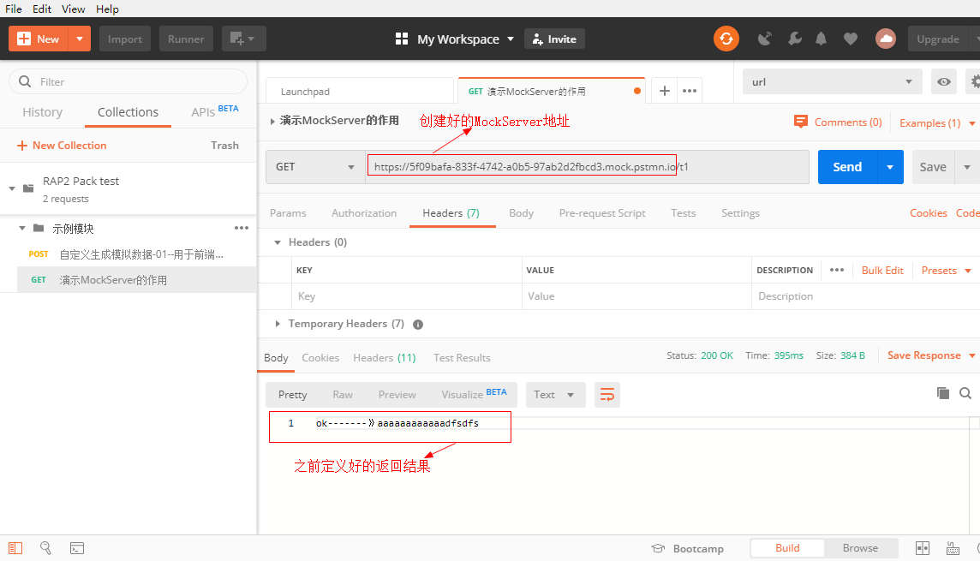

**使用创建的MockServer跑创建好的所有test：**

